　　镜子里映衬出的少女正盯着自己。

　　她的头发到发根为止全是白金色的，卷曲的发梢染成了橙色。眼睛四周铺上了闪粉眼影。一双耳钉挂在耳上，颈环绕着脖子，蝴蝶结拢在松散的校服上。不及膝盖的格子短裙衬着系在腿上的腿环。

　　盛黄琉花看着洗手台上的镜子，用亮粉色的卷发棒烫着留海。

　　「好，好……就这样—……就这样—……」

　　琉花小声地念叨着，小心翼翼地一点点推着卷发棒向前滑动。

　　不容丝毫松懈。这就是造型。这就是潮流。

　　因为一日之计就在这个瞬间。

　　「就是现在！」

　　琉花一拧手腕，发梢顺着卷发棒向上卷起，轻轻地拢在额头前。

　　「呜诶诶诶~……」

　　本想着把前后的头发都卷起来的，结果这下就成了战国时代的公主了。

　　失败啊失败，太失败了。

　　「你也用得差不多了吗？」

　　这个卷发棒是在购物APP上买的二手货，不过是个随时都可能坏掉的替代品而已，看来它的命数已尽。

　　感谢一路陪伴。我不会忘记你的。

　　短暂地默哀之后，琉花把卷发棒放到一旁，转身面对镜子。

　　「嗯—，公主切有种麻烦女人的感觉……就顺其自然吧？」

　　琉花从洗脸台的架子上拿出造型梳和吹风机，打算调整发型的时候，听到身后有一些动静。

　　「小琉花。你怎么啦~？」

　　从镜子里看向身后，有一个满脸困意的女性在瞄着这边。

　　这位女性像是长了身体、把头发染成茶色的琉花——她叫盛黄凉子。

　　「凉子才是在干什么呢？」

　　「看你像是在烦恼着什么……我身为父母有点担心嘛~……」

　　「只是留海没弄好而已。凉子就去睡觉吧」

　　凉子是附近医院的护士。或许是因为人手不足的缘故，经常被安排上半个夜班或整个夜班。这导致琉花在家里的时候她都一脸倦意。

　　「没关系的啦~。毕竟小琉花什么时候都可爱~」

　　「凉—子给出的评价就任何时候都不能相信」

　　「我每次都是说真的哦~……哈唔——~……」

　　凉子迷迷糊糊地晃着脑袋，打了个大大的呵欠。尽管听到母亲的赞美十分开心，但琉花不想继续打扰母亲宝贵的睡眠时间了。

　　利落地打理好留海，琉花背起放在地上的书包。

　　「我差不多要上学了」

　　琉花走过凉子身边走向玄关。穿上乐福鞋之后把手搭到了拉门上。

　　「拜了！」

　　「好好说我要出门了……比较好哦……」

　　「门—了！」

　　「这，这，这，这个，也说完整点啊……」

　　凉子混合着呵欠，含糊不清地与琉花道别。琉花听见道别，走出门外；六月的湿气拂过脸颊，夏天近了。差不多也到了衣服换季的时候了。

　　她一转身，眼前是一幢古老的和式房屋。

　　在周围的西式建筑的衬托下，这一户反而变得显眼。既不可爱，也无魅力，更是毫无韵味。

　　即使这样，琉花也这座喜欢这个养育了自己的房屋。

　　这座房屋是祖父母为结婚纪念而建造，养育琉花到现在，充满着诸多回忆的重要。

　　回想着早已辞世的祖父母，琉花对着家门稍稍低头行礼，踏着轻快的脚步前往学校。

　　从盛黄家徒步十五分钟，当地高中在琉花所在区域的边上。

　　这所学校叫都立飞燕高中，也叫燕高。占地面积不大不小，学生成绩差强人意。学校对发型和服饰的要求十分宽松，甚至可以带手机上学。（译注：差强人意的正确意思是“大体上还能让人满意”，此处并非网上误用的“不能使人满意”）

　　琉花走过校门，在鞋柜处换上室内鞋。登上二楼，走进二年二班教室的时候，教室里已经熙熙攘攘。

　　一伙运动部的，一伙好学生，一伙非主流，好几伙人在一起度过各自的早晨。

　　琉花走进教室内，发现自己的座位旁边已经坐着两位女同学了。

　　「早—！日菜！芽！」

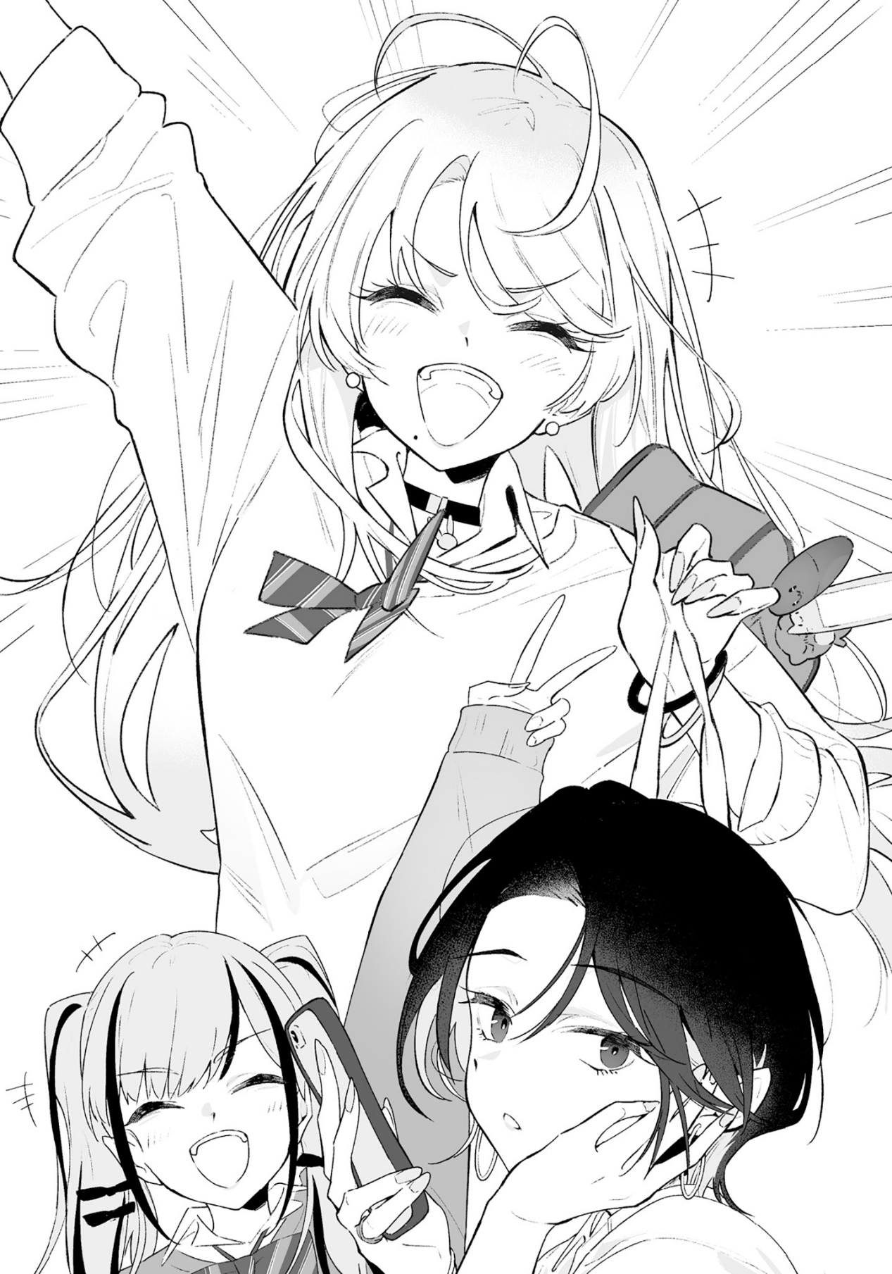

　　「哈喽—！」

　　「早好」

　　三个人没个正经样地打招呼，琉花一边笑着坐到自己的位置上。这时，日菜瑠发出了不满，她扎着双马尾、把头发染成香槟粉。

　　「唔—……琉花亲。看看这个」

　　「嗯？这是什么？」

　　「是我们部新拍的视频」

　　日菜瑠在手机上打开了SNS软件tiptop，播放了一条短视频。

　　视频里面是飞燕高中的舞蹈部，日菜瑠站在她们中间。她在走廊里，手脚灵活地跃动着，她染着挑染的双马尾激烈晃动。她们的舞蹈十分精彩，只是看那么一会就能感受到其中水平之高。

　　「喔喔—，这不是跳得挺好的」

　　「是这么没错啦，但你看评论区」

　　「诶？啊—……这是—……」

　　或许是舞跳得好，也或许是由于选择了流行曲。这条视频的播放量相当高。

　　评论也与播放量呈比例增加。

　　「胸再晃多点——之类的，屁股再扭多点——之类的……这类性骚扰评论太烦了。真烦真烦真烦—」

　　在SNS上分享视频，也就意味着会被不特定的多数人看到。再加上又是现役女子高中生的舞蹈，会评论区会有许多这种类型的评论也是正常的。

　　话虽如此，不管日菜瑠再怎么生气，这些人还是会继续评论，生气只会让她徒增疲劳而已。最好的办法是把这些评论逐个向管理员举报。只是生气是没用的。

　　道理都懂，但琉花还是心生愤怒。

　　日菜瑠是自己的朋友，她用自然的妆容和奇怪的口癖追求属于自己的可爱。琉花看着如此重要的朋友竟被素未谋面的人烦扰，无法坐视不管。

　　「真是让人火大……日菜，你手机给我。我来回这些评论」

　　「琉，琉花亲生气了，你要做什么嗼」

　　「我也是舞蹈部的一员，也要给大家贡献一笔之力啊」

　　「你这个幽灵部员在说什么呢……还有，不是笔是臂嗼」

　　日菜瑠苦笑着将拿了回去。

　　虽然没能帮上忙，但日菜瑠看起来也已经消气了。虽然有些不甘，今天就这样作罢算了，再坚持的话可能反倒又会惹得日菜瑠生气。

　　「唔—……」

　　琉花听到了别处传来的叹息声，向后一看，发现了挂耳染的黑发少女芽里正皱着眉头盯着自己的手机。

　　从凌乱的衬衫领口可以一窥在锁骨间来回摇晃的项链。芽里已经在时尚杂志当上读者模特，她苦恼的表情总觉得像一张画。

　　「芽。怎么了？」

　　「没事，只是看到有支我想要的口红在丸玉上卖」

　　芽里的手机上打开着一个名叫maruoku的拍卖网站，显示着一张照片，包装上写着Lip Creature。

　　Lip Creature，日本化妆品公司KATHY推出的一款『防脱口红』，上市之后在国内一抢而空的高人气商品。

　　「……感觉，好像还挺贵的？」

　　芽里看着的那款口红，定价偏高了一些。

　　「maruoku嘛，是会贵一点」

　　「那个是轻奢款吧。轻奢款怎么还这个价」

　　「我知道的啊。虽然知道，但我不想去店里排队……」

　　芽里叹了口气。

　　虽说琉花看到朋友身处困扰就想帮忙，但这是和金钱相关的事情。尽管琉花和芽里从中学时代就是朋友了，但这也不是轻易能干预的范围。

　　当琉花想着用模棱两可的态度应付过去的时候——

　　「芽里亲之前买润肤乳的时候就是想得太少了被骗，这次多半也不行的。所以在犯蠢之前还是赶紧放弃比较好」

氛围凝固了。

　　就像日菜瑠说的那样，芽里在网购的时候吃过亏。

　　和这次一样，看到了包装的照片上一排的高级润肤乳，思来想去最后下了单，结果快递到家的却只是个空盒子。芽里遭遇的就是这样的骗局。尽管可以退货，但那几天的芽里就像是个炮仗一样难以靠近。

　　尽管琉花也和日菜瑠一样，觉得芽里可能还是别买比较好点，但也希望日菜好歹该表达得委婉一点。

　　「……日菜之前不也一样」

　　芽里语气中透露出了不爽。

　　「你之前买到高仿项链的时候啊。还是我和琉花一起安慰你的吧。连那都忘了的话……蠢的是你吧」

　　「现在这个，和那个又有什么关系？」

　　日菜瑠的脸色严厉了起来。尽管她小孩子一样的外表并没有产生多少压迫感，但怒火还是波及到了她身边的琉花。

　　两位朋友发生了激烈的摩擦……这才一大早……还是出于十分糟糕的原因！

　　面对这突然爆发的矛盾，琉花低声地叹了口气。

　　这只是一点小摩擦，还算不上真正意义的吵架。这两人可能会有几天互不理睬，但不知道什么时候又和好了。这次也只不过是这种程度的矛盾而已，完全没必要为她们担心。

　　只是，这几天会过得比较艰难……。

　　在她们重归于好之前，琉花就被夹在中间了。相当麻烦和难受。这是奉行享乐至上主义的琉花想要避免的局面。

　　「没啦，你们两个都不蠢」

　　听到琉花插嘴，日菜瑠和芽里一下子都拉下了脸。

　　「琉花亲。你那口音怎么回事？」

　　「你是在模仿谁？在模仿什么？」

　　琉花没管她们的抗议，继续说道：

　　「芽里一直犹豫着要不要买口红，就是因为之前吃过亏。是这样吧？」

　　「确实是……但你到底什么意思」

　　「然后，日菜，是觉得芽里就这样犹豫着也没用，干脆用强硬一点的话让芽里放弃算了。是这样吗？」

　　「是—是这样啦……她、她也听不进去嗼……」

　　面对两位皱着眉头的朋友，琉花用力地点了点头。

　　「我不觉得失败之后愿意吸取教训的人蠢，也不觉得在意朋友的人是笨蛋。所以，你们两个都不是笨蛋—……你们两个觉得呢？」

　　听到琉花的话，日菜瑠和芽里互相看了看，之后又有些尴尬地看向了别处。

　　「我知道日菜在担心我，就是她的说法嘛」

　　「是啊。我的说法不太好……可能……」

　　「不过，你说的没错，谢谢你担心我……不用道歉的……」

　　两个人小声地嘀咕了一下，开始扭扭捏捏。

　　喔—，我可爱的朋友们。

　　先前还弥漫着的火药味已经荡然无存。成功避免了事情变得严重。琉花心情舒畅。

　　琉花向她们露出了满意的笑容。

　　「而且，你们也没必要这么不好意思吧。像我，因为大叔说会给我钱，结果差点被带到了酒店，我也没什么不好意思的」

　　「「那才更该不好意思吧」」

　　「啊嗯？」

　　「哇，琉花生气了……啊，我的手机！」

　　「啊——，琉花！」

　　琉花抢过两个人的手机，故意把指纹印上屏幕，这时上课铃响了。

　　「那今天就这样吧。日菜。回座位去吧」

　　「真是，又欺负人……」

　　拿回手机之后，日菜瑠耷拉着脑袋回到了自己的座位上。坐在身后的芽里则一边瞪着自己，一边拿手帕用力地擦着手机。

　　班上的同学都坐回到自己的座位上了。班主任谷塔美应该再过一会就会过来开班会了。

　　琉花对这一天的开始隐隐地感到些许情绪高涨时，教室的前门打开了。

　　「…………哈？」

　　这一声不知道是谁发出的。

　　或许是调皮的男生，也可能是学习好的女生。或许是单独的一个男生，也有可能是在打瞌睡的女生。是自己也说不定。

　　只不过，任何人都可以会发出这一声音。

　　因为，进入教室的并不是谷塔美，而是一位银发银瞳的美少女。

　　她拥有一双银发，不管再怎么漂白，都无法染出如同她一般的秀丽。

　　也许是戴了银色的美瞳，虹膜呈银色。

　　端正的五官散发着异国风情。

　　耳环充满了十字架的元素。

　　光滑的脸颊上有一道浅浅的疤痕。

　　发出黑色光泽的皮手套和紧身裤。

　　她如同从动漫中走出的美少女。

　　「是，是动漫角色……」

　　琉花小声地说了出来脑海中浮现的想法。

　　她穿着规定的女生校服，可以确定是飞燕高校的学生。但是，琉花从未见过如此惊为天人的美少女。

　　四周的同学好像也都因银发美少女的出现遭受了冲击，和身旁的人窃窃私语。

　　「她，是谁……？」

　　「那是什么发色。她喜欢视觉系乐队？」

　　「真是太漂亮了……不过，还是，有点吓人啊」

　　看来没有人知道那位美少女到底是谁。

　　被身后的芽里拍了拍肩膀，琉花转头看向后面。芽里凑了过来。

　　「琉花。你觉得她怎么样？」

　　「很好看」

　　「我也这么觉得」

　　刚刚说了两句话，银发的美少女开始要做些什么。

　　她看了看讲台上的座位表，带着压倒性的气势，干脆利落地穿过教室中间，来到最后面的座位——这个座位自二年级以来一直无人使用的座位——她坐下了。

　　她坐在了那里……。

　　同班的同学关注着银发美少女的动向，都感受到了同一种奇妙的团结。这时，一位微胖的女性走进了教室。

　　「好—。大家早上好啊。早上的班会时间到了哟—」

　　谷塔美走进教室，她是二年二班的班主任，兼日本史老师，同时还是两个孩子的母亲。她用温柔的微笑看向同学们。

　　「嗯~？ 嗯嗯~？」

　　当她看到教室里的银发美少女之后，脸上的笑容慢慢消失了。

　　谷塔美来回对比着花名册和讲台上的座位表，再与之同银发美少女之间来回确认之后，从嘴角里挤出了一句道：

　　「你，你是……四十七同学？是吗？」

　　四十七，这个奇怪的名字从谷塔美口中说出后，美少女拉开椅子，安静地站了起来。

　　「是的。我是四十七。谷老师。初次见面。早上好。」

　　「啊，好的。初次见面……」

　　美少女飒爽的声音让谷老师的心情难以平静。

　　二年二班的班主任迷路的孩子一样狼狈，她用眼神彷徨地向教室的同学们求助后，意识到自己必须要直面问题。于是重新看向了银发美少女。

　　「复，复学不是明天吗……？」

　　「因为我想尽早开始学习，所以决定从今天就开始上学了。虽然我联系过学校……但谷老师您没收到消息么」

　　「啊，好的……确实没有收到消息……抱歉」

　　谷塔美的说话声越来越小。

　　看到谷老师像是被欺负了的样子，琉花心里对银发美少女产生了反感。竟然欺负那样老好人的谷酱。这个美少女真是个过分。

　　「那，那么，今天开始四十七同学就复学了……所以……四十七同学。可以向同班的大家介绍一下自己吗？」

　　「好的」

　　说完，银发美少女就从同学间穿过，站到了谷老师的旁边。

　　她在黑板上写下自己的名字后，目光扫过整间教室。她那仿佛盯着自己的锐利的眼神，自然而然地平息了同学们的窃窃私语。

　　「初次见面。我是从今天开始复学的四十七银华。因为长期生活在海外，对日本的常识不甚了解。如有冒犯还希望大家包涵。虽然我因为休学，比大家大了一岁，但平时也不必和我用敬语」

　　流利地说完了自我介绍后，四十七银华，这位银发美少女向大家鞠了一躬。

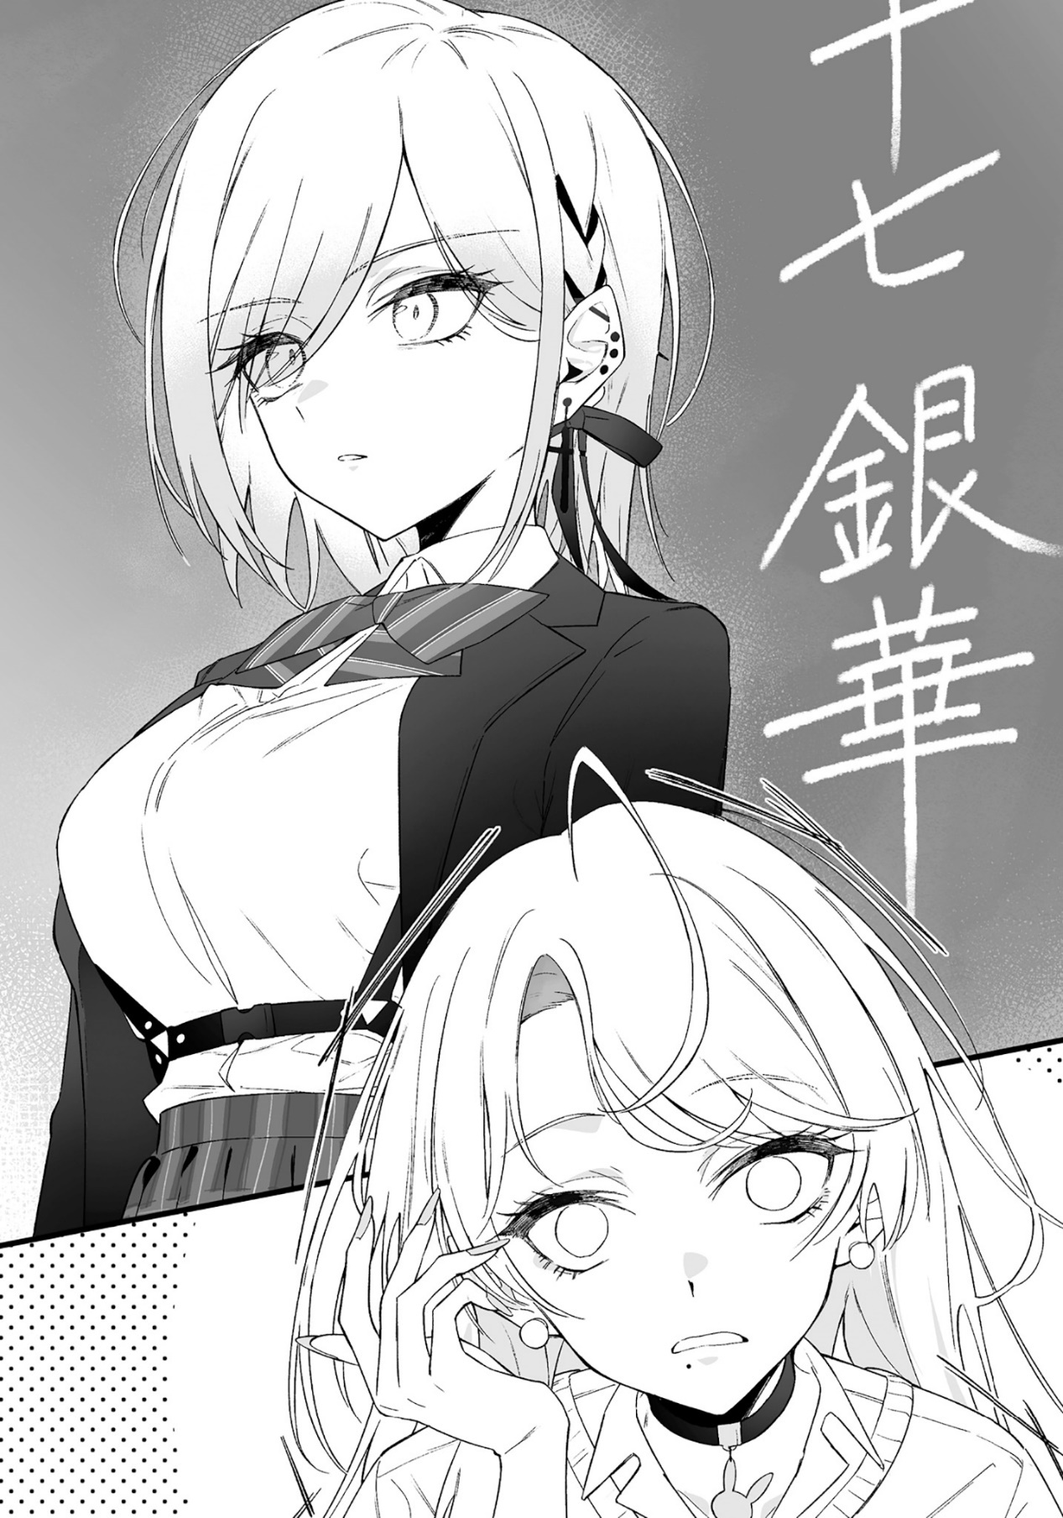

　　「请各位多多关照」

　　她的一举一动既美丽又有压迫感，令班级一片寂静。大家都感受到了压力，仿佛说错了什么话就会被她的气场压倒，变得不知所措。

　　在这充满了寂静和紧张的教室里，响起了有些犹豫的拍手声。

　　「好，好的。大家鼓掌欢迎~」

　听到谷老师的发言，班上的大家慌慌张张地鼓起了掌。稀稀疏疏的掌声似乎并不十分欢迎她的到来，但四十七毫不在意地回到了自己的座位上。

　　在六月初，银发银瞳的美少女，四十七银华复学了。

　　后来，琉花才知道。那天几乎所有同学都是这么想的：

　　真是来了个不得了的家伙。

　　那天的每节课大家都表现得不是很自然。

　　「四十七同学。你的头发……？」

　　「是天生的」

　　「这，这样啊……抱歉……」

　　现代文老师与四十七银华的对话。

　　「你，你戴了美瞳吗？」

　　「是天生的」

　　「诚、诚然……」

　　古文老师与四十七银华的对话。

　　「从Teacher谷那里听说了。Miss四十七在国外留过学对吧。耐思图米油」

　　「初次见面。老师的母语口音很重啊。是在哪里学的英语呢？」

　　「…………我没有去过国外」

　　英语老师和四十七银华的对话。

　　下课的时候，英语老师已经欲哭无泪了。

　　上午的课程结束后，琉花和日菜瑠前往一楼的小卖部买午餐。

　　芽里带了便当，所以在教室里等着他们。考虑到读者模特的工作，芽里的便当中清一色都是蔬菜。琉花对读者模特的那一丝憧憬，在看到芽里的午餐之后便一扫而空了。

　　「四十七酱，也太厉害了」

　　在小卖部前排上队后，日菜瑠就笑着搭话道。

　　琉花回想四十七对老师们的态度，点点头：

　　「是—啊。真的超级厉害」

　　「对老师们也挺怕她，感觉她总有一天要整大新闻嗼」

　　「要说大新闻的话，早就已经整了吧」

　　「确实啊—」

　　「总之，应该只是刚刚复学还没习惯而已。大家很快就会平静下来的」

　　四十七给老师们上了一波压力，但琉花从中并没有感受到她的恶意，也不觉得她行事笨拙。这样的态度是长期国外生活的影响，以后也会慢慢变得适应日本的交流方式吧。

　　正当琉花下了结论之时，小卖部的队列突然就停下来了。

　　排队的学生们一起看向了一个方向。不止是学生，连老师和小卖部的员工们也都看向了那个方向。

　　琉花和日菜瑠也跟着他们转头，看见对面站着一位银发美少女。

　　几位老师在指导室前围着四十七，不知在说些什么。不知是复学相关的事情，还是今天上课态度的事情。离得有点远，听不清说话的内容。

　　只是站在走廊上说话而已，她就吸引了在场所有人的注意力。四十七银华的身上释放着谁都无法令人忽视的强大存在感。

　　「……啊呀，别光顾着看了」

　　念叨了一句之后，琉花敲了敲前面学生的肩膀，让前面的人向前走。

　　午饭后要面对最讨厌的体育课，琉花扫兴地走过走廊。

　　女生们看起来也全都是这样想着的，有的嘟囔着真累，有的抱怨快点结束吧，有的说着真受不了——她们一边走去一楼的女子更衣室。

　琉花也认为吃完饭后上体育课会饭气攻心，想要尽可能避免运动，但更让她在意的是出汗会把妆弄花。

　　为了应对体育课，琉花用上了定妆喷雾和染色唇膏。这样就不太容易脱妆……但她还是感觉坐立不安。

　　今天的体育课运动量有多大呢？止汗喷雾带了吗？擦汗巾带了吗？更换的衣服呢？还有备用的假睫毛……。

　　琉花带着不安瞄了一眼运动用的小背包，啊地叫了一声。

　　「完了，毛巾……」

　　琉花站住之后，走到前面的日菜瑠和芽里都转过身来。

　　「琉花亲。忘带毛巾了嗼？」

　　「我可不会借毛巾给你」

　　「我也不稀罕哦」

　　琉花回应着芽里的吐槽，关上了小背包。

　　虽然带了吸汗湿巾和止汗喷雾，也不是不能在运动后做保养，但琉花还是希望可以用毛巾把汗擦干之后再用它们。

　　「我书包里应该有迷你毛巾……你们先走吧，我回去拿一趟」

　　背后传来日菜瑠的一声好的，琉花扭头返回教室。

　　琉花庆幸自己幸好在体育课开始前发现了，迈开双腿冲上楼梯，打开了二年二班的门：

　　——四十七银华在教室里。

　　她在只有她一人的教室里，平静地呼吸着。她如同冥想一般微睁着眼睛，嘴唇也处于放松状态。从窗口投进来的柔和的阳光包裹着她，光滑的肌肤上反射出淡淡的光芒。

　　琉花看得入神了。

　　芽里的确很漂亮，日菜瑠的确很可爱。但琉花有自信自己的姿色也不输她们。

　　但是，自己不管付出多少努力，也无法达到四十七银华那样的美貌，是难以望其项背。琉花就是这样的感觉。

　　……不对，她怎么还在教室里？

　　体育课开始前需要去更衣室换上体操服。女生去女子更衣室，男生去男子更衣室。

　　即使不知道更衣室在哪，找个人跟着不就好了吗，但琉花又想起来午休的时候四十七不在教室。她在学生指导室被老师们围了个水泄不通。

　　这样下去的话，体育课的时候四十七会一直在教室里冥想。

　　从琉花刚说出“四十”这两个字的时候。

　　「四十七同学。你还在教室啊」

　　另一边传来了女生的声音。琉花转过头去，看到与自己一门之隔的另一边就站着几位黑头发的好学生。

　　其一位扎着双麻花辫，散发着清秀气质的美少女接近了四十七。

　　「你是？」

　　「我、我是速水千海。是班上的班长。请多指教」

　　速水千海的自我介绍说的很快，显得有些局促。班长在四十七银华这样的存在面前，似乎会难以平静。

　　「四十七同学。体育课是要去女子更衣室换衣服」

　　「更衣室……所以班上才没人吗？」

　　「嗯。是的。你带了运动服吗？」

　　四十七表示肯定地点了点头，千海像是松了口气一样笑了。

　　「那跟我们来吧。我们带你去更衣室」

　　千海说罢，四十七就站起来，跟在她们后面。

　　什么啊。就是普通的交朋友而已啊。太好了太好了。

　　心怀微妙的安心感和扑了个空的羞愧感，琉花走向自己的座位，从书包里拿出迷你毛巾。

　　「呼——，好累啊——」

　　琉花叹着气，用毛巾轻拍后颈，再用吸汗湿巾擦汗。琉花照了照装在更衣橱柜内侧的镜子。自己的妆没花。早上的精心处理没有白费。虽然隐形眼镜差点偏了的时候还是有些慌。

　　琉花把吸擦汗巾塞进胸口的时候，旁边的日菜瑠眯着眼睛看向了琉花。

　　「琉花的胸还是那么大嗼——……」

　　「诶诶，你突然这么性骚扰，吓我一跳」

　　「我又没摸，你也没录音，这怎么是性骚扰嗼」

　　「你这就是色狼啦」

　　琉花和日菜瑠互相开玩笑的时候，感觉芽里扯了扯自己体操服的袖子。

　　「你看，那姐们真的是太吓人了」

　　芽里说的姐们就是指四十七银华。因为四十七大她们一岁，芽里好像就打算这么称呼她了。

　　距离琉花她们稍远一点的地方，女生们在四十七的周围围成了一圈。

　　今天的体育课上进行了短跑和跳高。上课的时候，四十七在12秒内就跑完了百米跑，轻松跳过了2米杆。这些都是超越了女子世界纪录的数字……好学生和运动部的那群同学对四十七态度幡然一变。

　　「四十七同学真的太厉害了！要怎样才能跳得那么高啊？」

　　「加入田径队吧—。拿下全国，不对，世界冠军！」

　　「你说你之前在国外生活，有在做什么运动吗？」

　　比起周围兴高采烈的同学们，四十七本人倒是一直面无表情，平静地回应着他们，一会说自己会好好考虑，一会说无可奉告。

　　琉花心不在焉地想：她回应可真冷淡呀~。

　　「真希望能和四十七同学关系再好一些」

　　琉花听到速水千海的可爱嗓音。

　　千海已经换好了衣服。她和衣衫不整的琉花和芽里不一样，校服穿得规规矩矩，是个百分百正经的优等生。所以也不难理解为什么学校去年的宣传册上会登她的照片。

　　「你别再跟我说谎了」

　　在女子更衣室里，四十七说出了一句令人始料未及的话。

　　女生们的手突然间都停住了。大部分的女生还在换衣服，她们就穿了个内衣。其中当然也包含了琉花。

　　她，她在说什么呢。

　　「速水，你刚刚就一直在说谎。你接近我的真正目的是什么？」

　　周围都平静了下来，四十七没有停下她悦耳的声音。

　　「是老师的要求？是怀疑我的身份？还是想知道我的能力？」

　　喂喂喂。确实你的气质很棒，腿像螃蟹一样长。脸也长得非常好看，声音也特别好听。

　　「不过很遗憾，能力相关的事情我没办法告诉你。我这种水平不是一朝一夕就可以做到的，而且还需要特殊的条件。你还是放弃吧」

　　但是，如果直面这么凶的质问，

　　「我，我没有那种……那种想法……呜呜……嗯嗯……」

　　胆怯的女孩子会哭出来的吧。

　　如果是琉花几个或运动部那几个的话，多半会反驳几句话。要是亚文化那伙人多半会笑一笑含糊过去，换成下一个话题吧。

　　但是，速水千海不是这种女生。

　　就是因为她很认真才会当上班长。因为认真才容易得到老师的信任。因为认真才会直接被他人的话影响。

　　「呜……呜呜……」

　　「班长。你没事吧？」

　　「千海。来这边」

　　女生们都聚集到了低头哽咽着的千海的周围。有的用手扶着千海的肩膀，有的隔开了四十七和千海。

　　四十七冷眼注视着女生们的帮助……，

　　「唔……我只是问她几句……没有想要弄哭她……」

　　……才怪，你让她不知所措。

　　你是想要弄哭她才对吧！？

　　琉花心里嘀咕着，围在千海周围的女生们用充满敌意的眼神盯着四十七。能隐隐感受到其他的女生对四十七产生厌恶。

　　更衣室的氛围充满了愤怒。要是没有人采取行动的话，四十七就要被群起而攻之了。

　　真没办法。这叫做一笔……一臂之力吧？

　　「那个啊~！四十七同学啊~！为~什么要说那么凶的话啊~？」

　　琉花做作地提高了音量，现场的目光都聚集到了她身上。

　　其他人插手自然会有这个反应。不过，只是这样的话只会把事情弄得更复杂。不赶紧处理好局面的话……虽说只穿着内衣的也处理不了什么吧。

　　「还有，别说谎了是什么意思？你怎么会知道她有没有对你说谎的？」

　　四十七的发言大概是出于对千海的警戒心。也可能是刚刚才认识的人这么明显地向自己献殷勤，让四十七有些烦躁。再怎么说，千海应该也不是想套什么四十七的话。

　　琉花正这么想着的时候，四十七开口道：

　　「我可以通过眼球的运动、呼吸的速度还有表情的微妙变化，看出一个人在说谎」

　　四十七一本正经地说出自己能『看破谎言』，这令琉花惊讶道：

　　「怎么可能……」

　　琉花的话噎住了。

　　琉花也不过是在数小时前才认识四十七银华这个人。既不了解她的性格，也不知道她出身何处。就这样否定她也太早了。

　　她收回了已经到嘴边的话，问道：

　　「那，我妈妈叫常盘台。是真的假的？」

　　「是假的」

　　话音未落，四十七就回答了出来，令琉花喘不过气来。

　　没想到这么快就被看穿了。看来她说的可能是真的。

　　「……虽然知道是说谎但我并不知道真名是什么」

　　四十七的这句话让琉花恢复了平静。

　　琉花心想，只是看穿了一个而已，做出判断还太早了，再继续问几个吧。她继续问道：

　　「我的朋友是芽里和日菜瑠」

　　「这是真的。虽然可能还有其他朋友，但这两个人确实是你的朋友」

　　「我的罩杯是D」

　　「假的。比D大或者比D小……好的，你的反应是比D大」

　　「好厉害！她还真的能看出我在说谎！」

琉花诧异地看向四周，女子更衣室的众人也和她是同样的表情。

四十七银华能看穿谎言。

在女生们逐渐明白了这一事实，琉花感到气氛向另一边倾斜后，再一次看向了四十七。

「那，我再问一次，你刚刚说的别再说谎了，是什么意思？」

　　既然知道四十七能够看穿谎言，那么之前的发言是出于什么感情，抱有怎样的意图，就是另一回事了。不说清楚的话，现在就没法收场，也没办法让千海止住眼泪。

　　四十七瞥了一眼千海，说道：

　　「速水对自己的感情说谎。和她的接触中我感到她有很多压力，但却拼命压抑着，非常难受。所以，我想听听她靠近我的理由，想告诉她不必这样比较好……」

　　「原来是关心？」

　　「是啊。本来想说如果是老师的要求的话不必勉强，或者想询问我的身份的话就别太在意了」

　　「你啊，那个……也太不会说话了吧……哈，啊哈哈」

　　看到不好意思地挪开视线的四十七，琉花心里放松了下来。

　　什么嘛。看上去严肃的，但其实意外得可爱嘛。

　　琉花放松了下来，看向了那几个好学生说道：

　　「总之，我算是明白了你的关心。那你也该对千海的努力表示一下认可吧」

　　「努力？」

　　「是啊是啊。要和不熟的复学生处好关系啊。要发奋当好班长啊。承担着……回应着？老师们的期待啊……反正不管哪个都好。总之千海一直都在努力着。虽然可能也会让人觉得有点烦啦，但还是希望你能认可她的这一份努力吧」

　　听着琉花的话，四十七抿了抿嘴。看来她没有想要反驳的样子。

　　「而且就算是一开始感觉不好，但多接触一下说不定还意外得合得来呢。仅靠第一印象就拒绝的话岂不是人生的损失……不会开心对吧？」

　　喔，我现在真是超级好女人。

　　琉花心里正这样自卖自夸的时候，四十七带着沉痛的表情点了点头说道：

　　「……你说得对。是我谋虑短浅了」

　　「眸绿段潜是什么？」

　　「是说考虑得不到位的意思」

　　四十七笑着继续说道：

　　「能否请教一下你叫什么？」

　　「我？我叫盛黄琉花……」

　　「这样啊……谢谢你。盛黄」

　　「没关系哦」

　　琉花耸了耸肩膀，看了看四周。

　　充斥在女子更衣室里的紧张氛围已然消散。似乎女生们也都明白刚刚的事情只是双方的关心产生了误会。

　　琉花向后退了几步，四十七对着了千海说道：

　　「速水同学。我罔顾并折辱你的好意和勇气。实在是对不起」

　　四十七鞠躬谢罪，而千海注视着她。

　　嗯嗯。顺利把四十七同学的想法传达给了千海，四十七也道歉了，完美收场……，

　　「就，就算你这么说也……呜呜呜！」

　　……啊呀，从千海看样子来看并没有让她明白是怎么一回事。

　　这件事之后，四十七银华十分可怕成了女生们的共识。

　　当然，这一点很快也成为了男生们的共识。